**VOETBAL 4-4**

op 15 okt 2015

Voor de tweede graad

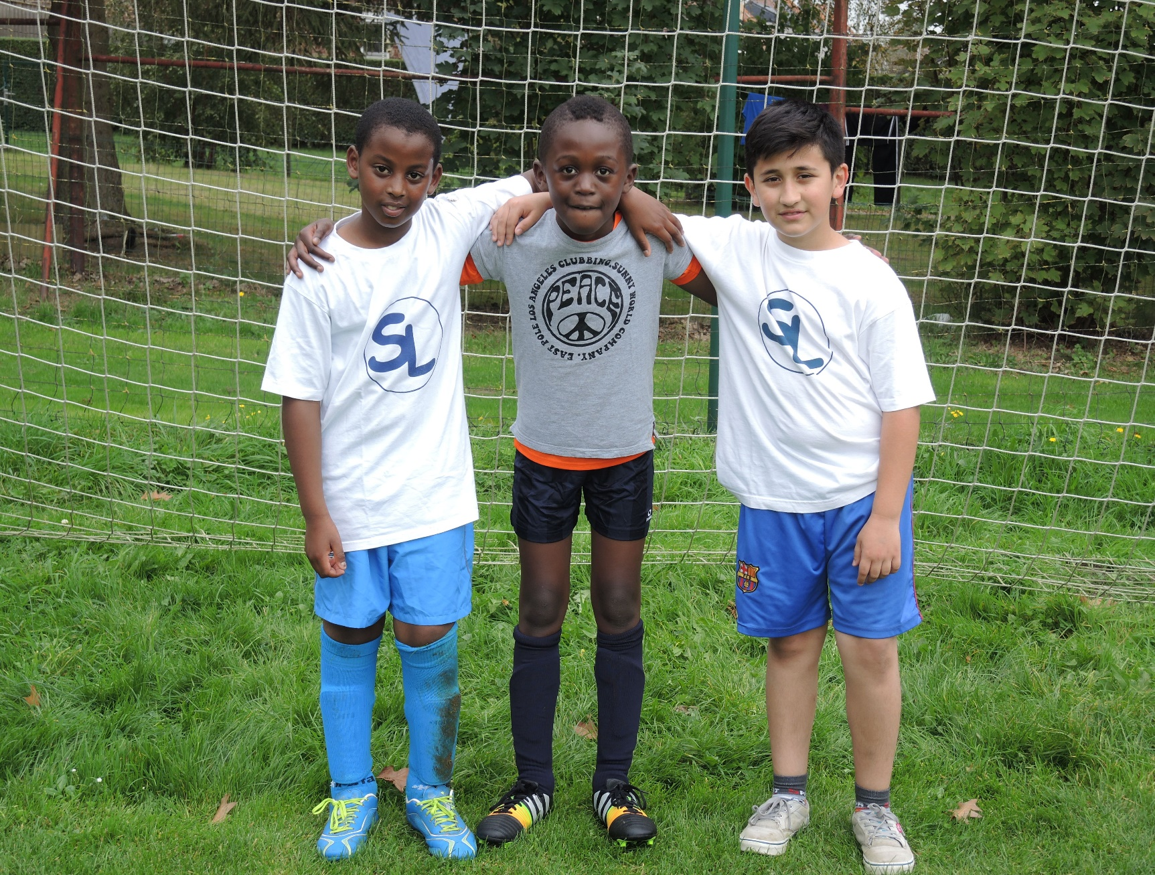

Samba, Amel en Teljo waren van de partij om het tornooitje mee te spelen !!!!!